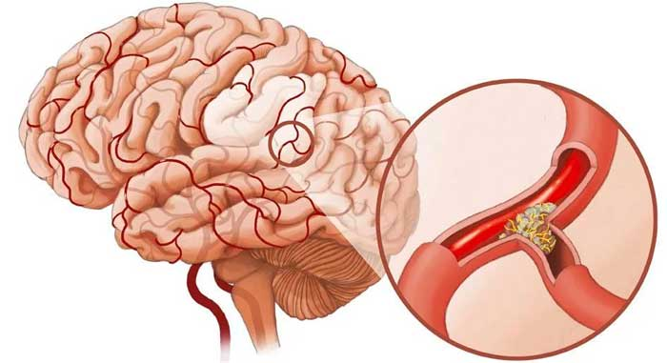
Курение ускоряет формирование холестериновых бляшек, удваивает
риск ишемического инсульта,
вызванного отрывом тромба
и закупоркой сосудов. В четыре раза
увеличивает риск геморрагического
инсульта, кровоизлияния, которое вызвано разрывом сосуда.
Курение повышает риск развития ишемического инсульта
в 2 раза, а риск возникновения геморрагической формы
этой болезни – разрыв кровеносного сосуда, питающего
мозг, возрастает у курильщика в 4 раза. Инсульт наступает
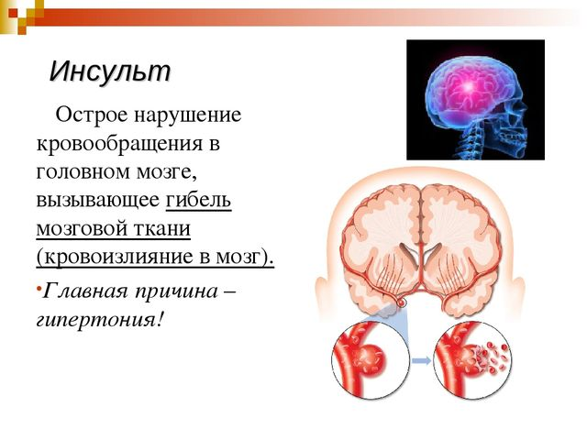
у любителей сигаре почти
на 10 лет раньше, чем у некурящих.
Курение повышает:
- артериальное давление;
-сужает сосуды;
- способствует нарушению
соотношения липидов крови,
что приводит к их осажде-
нию и затвердению на стен-
ках сосудов.
- нарушению мозгового кровообращению за счет сужения просвета сосудов головного мозга и усугубляет свойства крови;
- ухудшается вязкость крови, повышается ее свертываемость,
и вместе с ней, вероятность образования тромбов;
- нарушается память и внимание, из-за недостатка кислорода, который заменяется окисью углерода;
- снижаются интеллектуальные способности, из-за отложения
кальция в сосудах;

- способствует быстрому и раннему развитию атеросклероза;
- повреждает стенки сосудов, способствует усиленному
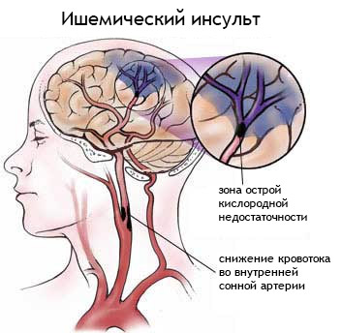
свёртыванию крови внутри сосудов, т. е. формированию тромбов.
В результате закупори- ваются артерии головно-
го мозга, что приводит к ишемическому инсульту.
С дымом вдыхается
углекислый газ, который вытесняет из эритроцитов необходимый нам кислород. Самый кисло-
кодозависимый орган это головной мозг. С эритроцитами в него поступает углекислый газ и в результате этого головной мозг испытывает кислородное голодание и клетки мозга гибнут. Самым очевидным доказательством является головокружение и мешки под глазами.
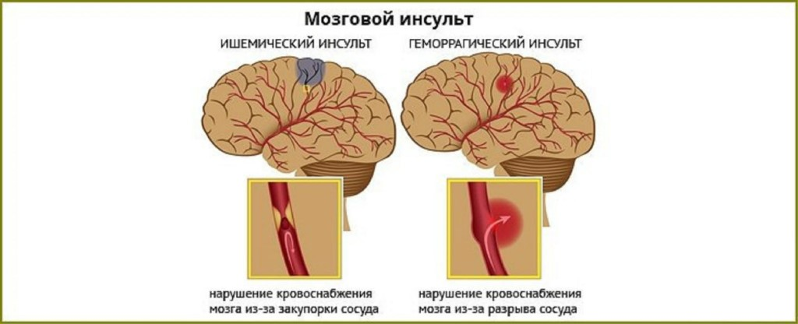
Глюкоза, находящаяся в крови перестает окисляться, ее уровень растет и клетки мозга перестают получать сигналы для бодрствования. Сигаретные смолы увеличивают в мозге
содержание свободных радикалов, что ведет к разрушению мозга.

Мозговой инсульт – одно из самых грозных сердечно-сосу-
дистых осложнений, часто приводящее к инвалидности при
несвоевременном обращении за медицинской помощью.

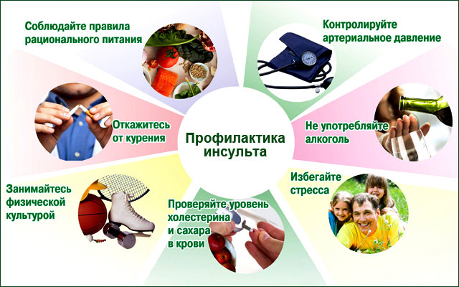

Так стоит ли курить!!!
Не губите свое здоровье. Сделайте шаг навстречу
своему здоровью!

УЗ «Борисовская ЦРБ»
Автор: врач-валеолог В.И. Коновалова

Министерство здравоохранения
Республики Беларусь

Курение ведет 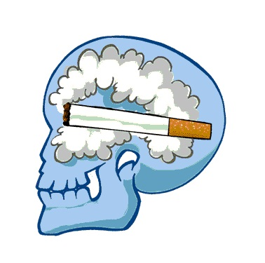

к инсульту

2018 год

